Centralita IA Teamleader
Contexto de Teamleader para gestionar cada llamada con un flujo más ordenado

Centralita IA Teamleader

Contexto de Teamleader para gestionar cada llamada con un flujo más ordenado
Aplicación de escritorio para equipos que trabajan en Windows y utilizan Teamleader Focus. Relaciona teléfonos con información del CRM y permite añadir grabación y análisis con IA cuando la organización decide configurarlos.
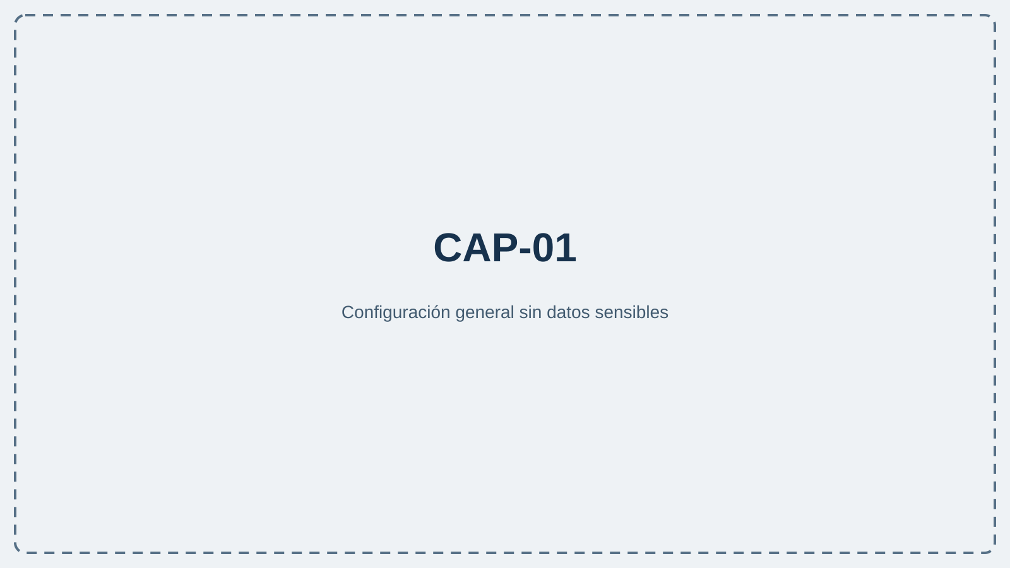

Llegar a la conversación con el contexto correcto
Una llamada no debería obligarle a reconstruir la relación con el cliente desde cero. Centralita IA Teamleader reúne la búsqueda del teléfono, la selección de contexto y la preparación de la nota en un flujo guiado. Las funciones disponibles dependen de la configuración, los permisos de Teamleader y los servicios opcionales activados.

Funcionalidades clave

Identifique el registro relacionado antes de actuar
Qué permite conseguir. Buscar el teléfono entre contactos y empresas de Teamleader y presentar el contexto disponible en una prenota.
Ejemplo de uso. Al recibir una llamada o introducir un número manualmente, la persona usuaria confirma el cliente y selecciona únicamente la oportunidad, el ticket o la nota anterior que corresponde.
Alcance y condiciones. Requiere una integración Teamleader validada. Los resultados dependen de los permisos y de los datos existentes; conviene comprobar prefijos y duplicados antes de crear un registro.
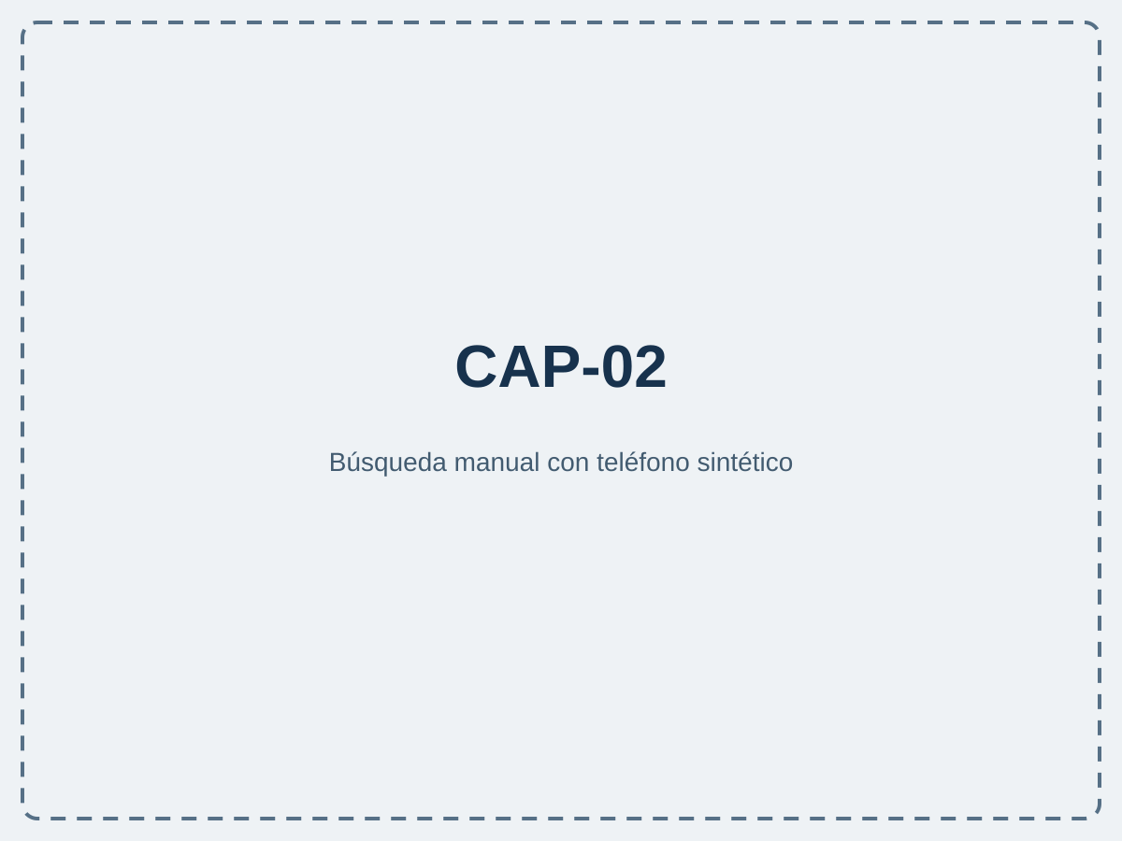

Dé de alta un teléfono que todavía no está en el CRM
Qué permite conseguir. Abrir un flujo de alta para preparar un contacto o una empresa cuando Teamleader no devuelve una coincidencia.
Ejemplo de uso. Un posible cliente llama por primera vez; el usuario revisa el número, completa nombre, empresa y correo, y decide qué registro crear.
Alcance y condiciones. La información debe revisarse antes de guardar. El folleto no presupone enriquecimiento automático ni exactitud de datos obtenidos fuera de Teamleader.
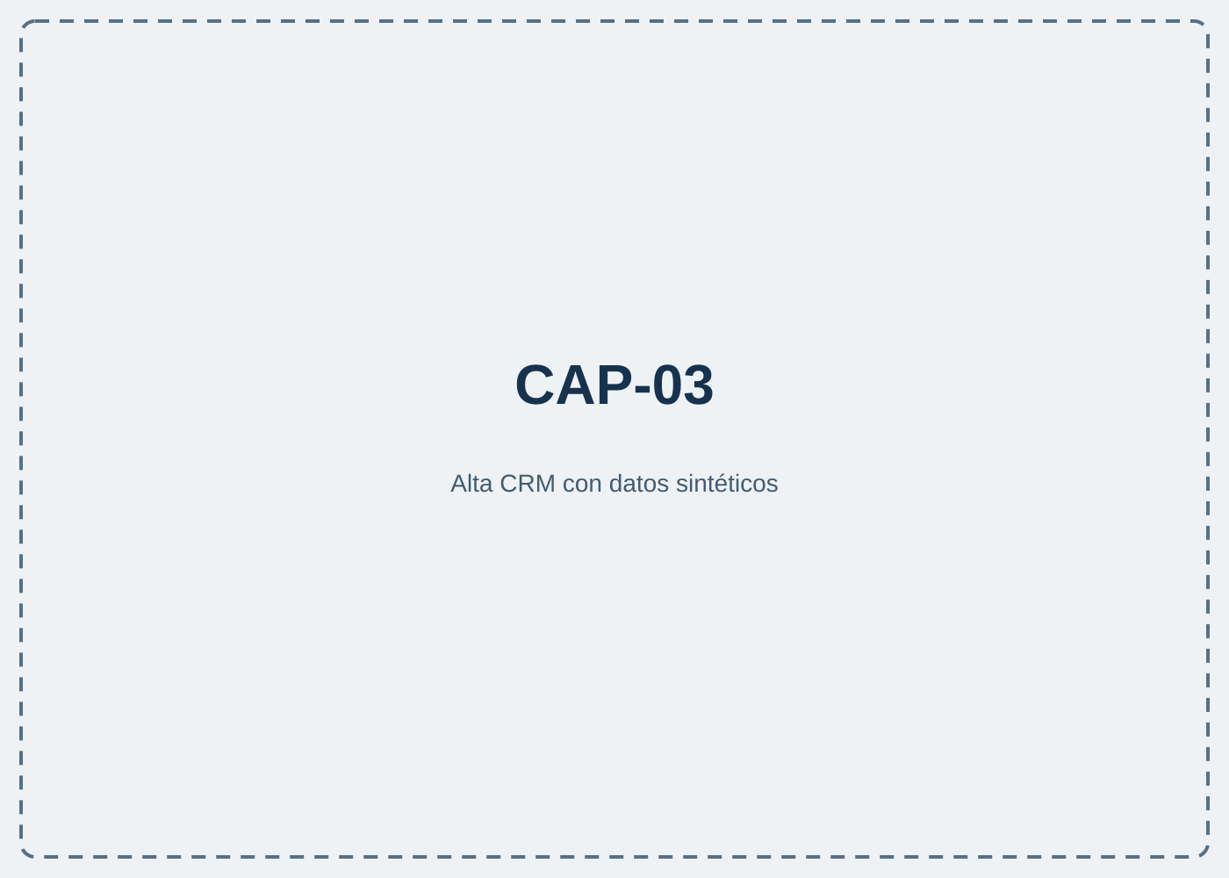

Adapte la captura de audio a su entorno
Qué permite conseguir. Elegir entre no grabar, grabación interna u OBS Studio y, si se desea, configurar un proveedor de IA para analizar el audio.
Ejemplo de uso. Un equipo utiliza el modo interno con una carpeta local; otro configura host, puerto, contraseña, ruta y escena de OBS y prueba la conexión antes de trabajar.
Alcance y condiciones. La grabación exige una ruta válida, la configuración del modo elegido y las normas de información y consentimiento de la organización. El análisis requiere Google AI u OpenRouter configurado.

Prepare una nota con contexto y revisión humana
Qué permite conseguir. Añadir el objetivo, apuntes y elementos pertinentes de Teamleader para orientar el análisis posterior de la llamada.
Ejemplo de uso. Durante una conversación comercial, el agente selecciona el producto y anota acuerdos concretos; al terminar, revisa nombres, cifras, fechas e inferencias del texto generado.
Alcance y condiciones. Solo se genera análisis cuando grabación e IA están activadas y el audio es válido. El resultado debe comprobarse antes de incorporarlo a información comercial, técnica o administrativa.

Configure y compruebe los servicios desde un recorrido guiado
Qué permite conseguir. Validar Teamleader, elegir el modo de grabación, configurar IA y revisar el estado visible de las conexiones desde el asistente y la configuración web.
Ejemplo de uso. La persona administradora conecta primero el CRM, añade después grabación e IA si se necesitan y finaliza con una búsqueda o llamada de prueba.
Alcance y condiciones. Los módulos opcionales pueden omitirse y configurarse más tarde. Los cambios deben guardarse y cada servicio debe verificarse antes del uso diario.
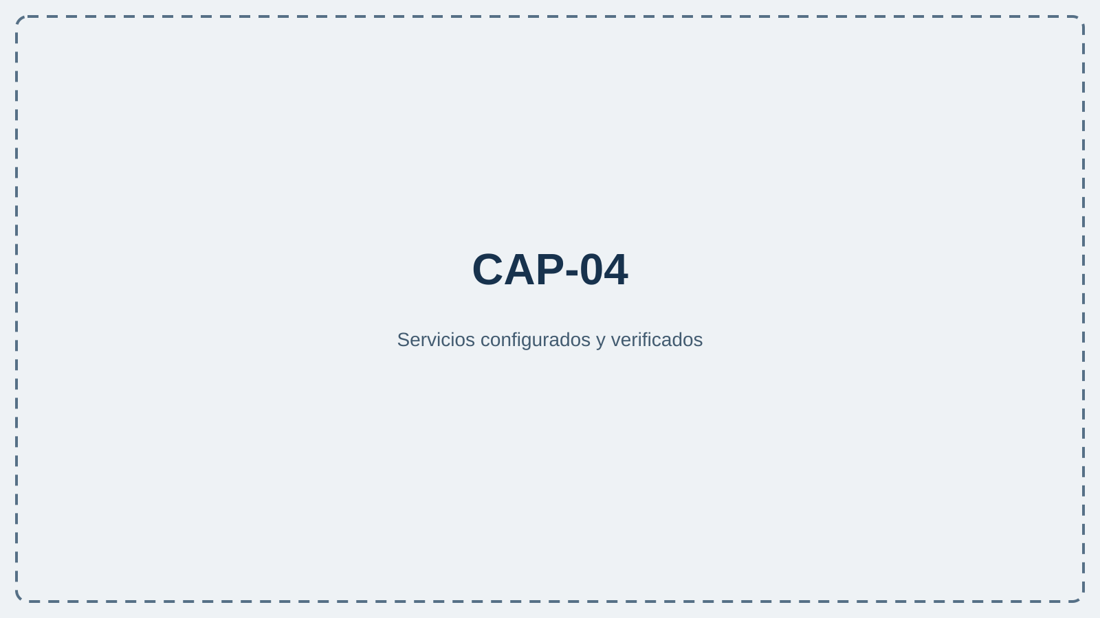

Cómo se utiliza
- Conecte Teamleader. Introduzca las credenciales autorizadas y espere la validación.
- Elija el flujo. Use detección opcional mediante Android enlazado o introduzca el teléfono manualmente.
- Revise el contexto. Confirme cliente, tipo de llamada, producto y elementos pertinentes antes de continuar.
- Cierre con control. Si grabación e IA están activadas, espere el procesamiento y revise el resultado antes de reutilizarlo.

Encaje y requisitos
Aspecto | Alcance verificado
Entorno | Aplicación distribuida para Windows 10 u 11 mediante un paquete autorizado.
CRM | Teamleader Focus con Client ID, API Secret y permisos concedidos.
Grabación | Opcional: desactivada, interna u OBS Studio.
IA | Opcional: Google AI u OpenRouter; proveedor, modelo y clave deben validarse.
Detección móvil | Opcional mediante Just Remote Phone en Android y Windows; también existe búsqueda manual.
Privacidad | No compartir credenciales ni grabaciones; informar y aplicar las reglas de consentimiento de la organización.

Próximo paso
Consulte el manual oficial de Centralita IA Teamleader para revisar instalación, configuración y compatibilidad. Para información general, visite ALCATIC. El canal indicado en su contrato o licencia tiene prioridad para soporte.

